0-6岁儿童健康管理服务指南
一、服务对象
辖区内常住的0～6岁儿童。
二、服务机构名称
各乡镇卫生院（街道社区卫生服务中心）
三、地点
各乡镇卫生院（街道社区卫生服务中心）
四、服务时间
工作日
五、服务项目和内容
新生儿家庭访视和满月健康管理、婴幼儿和学龄前儿童健康管理
六、服务流程
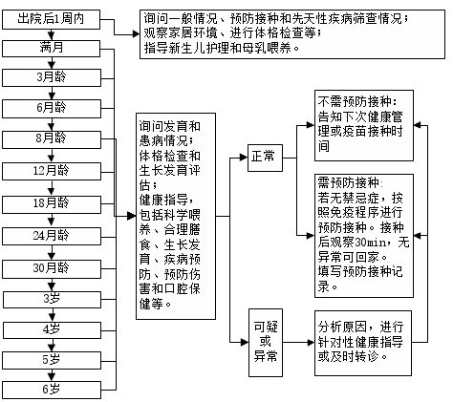
七、服务要求
1.开展儿童健康管理的乡镇卫生院、社区卫生服务中心应当具备所需的基本设备和条件；
2.加强宣传，做好儿童健康管理并提供健康指导服务，及时记录相关信息。

